Relatório
do
Trabalho Prático

Redes de computadores 2
Aluno: Alan da Silva Gomes
Professora: Debora Christina Muchaluat Saade
Monitor: Rômulo Augusto Vieira Costa
Objetivo
Implementar um servidor socket usando o protocolo TCP/IP para o envio de mensagens de controle entre os usuários/clientes da rede.
Cada usuário se conecta ao servidor através do par (IP, PORTA) e através desse consegue enviar mensagens para os demais usuários conectados a esse mesmo servidor. Assim também como mensagens broadcast e solicitar a lista de informações de cada usuário conectado.

O que foi implementado
O servidor socket foi implementado e possibilita a troca de mensagens entre os usuários/sockets conetados.
- Listar os usuários conectados por uma tabela dinâmica.
- Mandar mensagens broadcast.
- Verificar a unicidade dos usuários. Cada usuário possui um identificador único que é o seu nome. E esse atributo fica armazenado na tabela dinâmica.
Se faz a verificação da singularidade através do nome do usuário, logo cada usuário deve possuir um nome diferente. Dessa forma não é possível haver mais um de usuário usando o mesmo nome, mesmo que a sua porta seja diferente.
- Manda uma mensagem privada para um usuário específico.
- O usuário consegue se desconectar.
- O usuário consegue fechar o servidor.
- O usuário consegue enviar uma mensagem de “eco”.

Implementação do código
Temos três arquivos de códigos implementados na linguagem python3. Um para a implementação do servidor, outro para a implementação do cliente e outro somente para o tratamento de mensagens (encaminhamento, codificação e decodificação).

Implementação do código – Script server.py
Nesse arquivo temos toda a implementação do servidor.
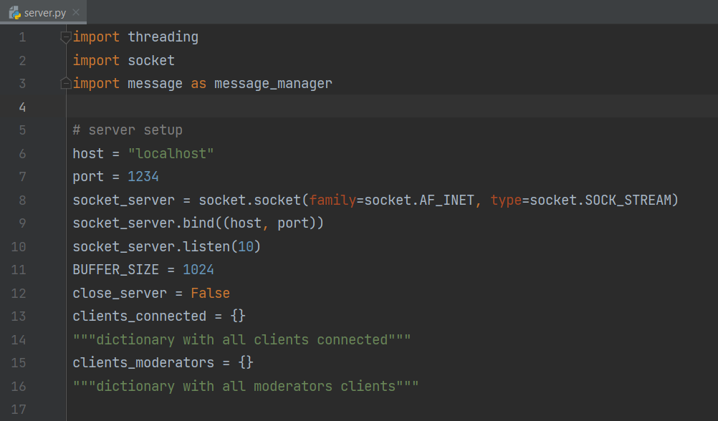
Aqui temos as configurações gerais do servidor. Um destaque vai para as linhas 13-16. Nessas linhas temos os dicionários que armazenam a tabela dinâmica de usuários conectados.
Também se pensou na possibilidade de restringir a operação de fechamento do servidor. Para isso será implementado uma verificação no dicionário de clientes moderadores. Apenas clientes listados nele poderão fechar o servidor.
Script server.py – receive()
A função receive() recebe as conexões do clientes no servidor. Através dela o servidor escuta e conecta os clientes.
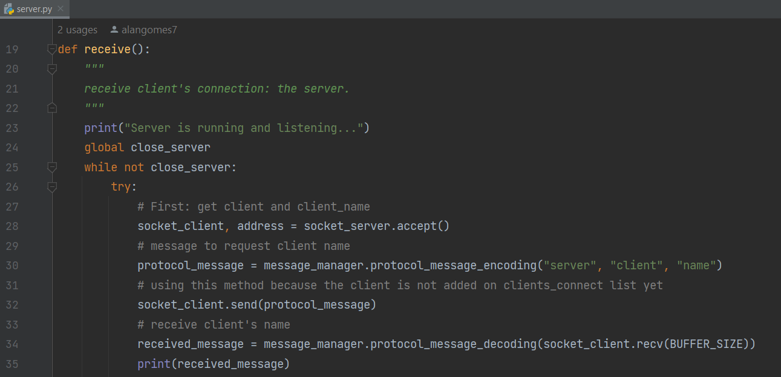
Nessa função é feita a verificação da lista de clientes por nome de usuário. Caso o nome de usuário já esteja em uso, logo esse usuário é desconsiderado e sua conexão é rejeitada.
Também foi necessário usar as threads. Através delas foi possível conectar mais de um usuário ao mesmo tempo.
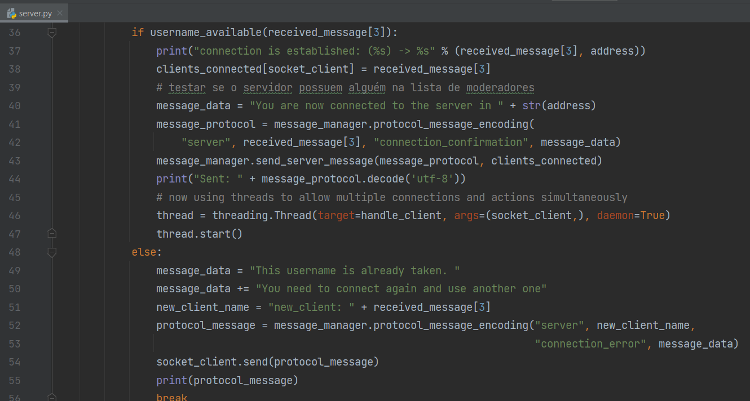
Caso os servidor seja fechado inesperadamente ele em seguida é reiniciado através do tratamento de erros. Aqui se preocupou ter o servidor sempre rodando caso algum cliente não tenha enviado a mensagem de fechamento.
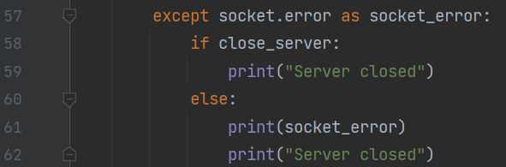

Script server.py – handle_client(client)
Gerencia as mensagens que o cliente envia para o servidor.
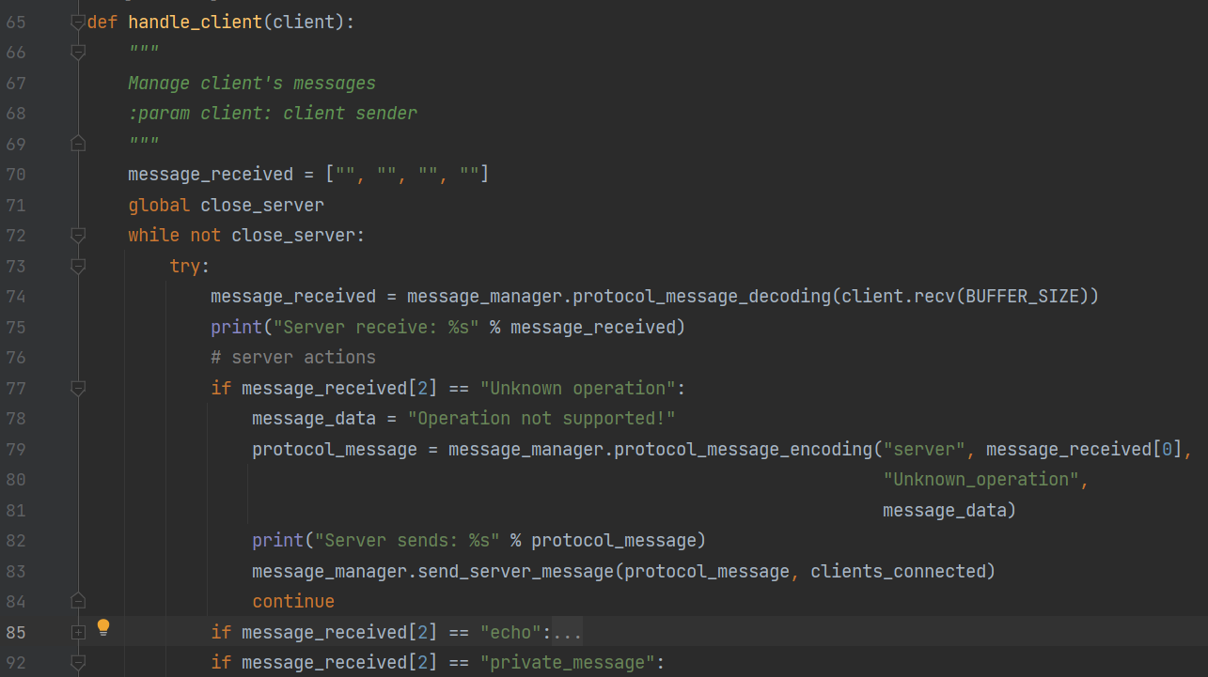
Aqui temos a variável global close_server. Através dela o programa encerra ou não as threads de tarefas do servidor.
Conforme o código da mensagem enviada pelo cliente, o servidor executa diferentes operações.
As operações que o servidor faz são:
"Unknown operation": o usuário tentou executar ou digitou uma operação desconhecida pelo servidor. O servidor retorna a mensagem para o usuário e informa que a operação não é suportada.
"echo": o usuário executa uma mensagem para ser ecoada para ele mesmo, mensagem de eco.
"messagens broadcast": o servidor possui dois comportamentos no envio de mensagens broadcast.
"broadcast": informa as servidor que a mensagem deve ser enviada para todos, inclusive o cliente remetente.
"broadcast_not_me": informa as servidor que a mensagem deve ser enviada para todos, exceto o cliente remetente.
"List_clients": lista todos os clientes conectados no servidor – lista a tabela dinâmica do servidor.
"private_mesagem": envia uma mensagem privada somente para um usuário específico. Esse usuário específico o cliente que informa.
"exit": informa ao servidor que o cliente deseja se desconectar. Após o servidor receber essa mensagem, o cliente é removido da tabela dinâmica de clientes conectados e o cliente encerra a sua conexão. Esse comando encerra o programa do respectivo cliente.
"Close_server": informar ao servidor para encerrar a sua conexão. O servidor então envia uma mensagem broadcast para todos os clientes conectados a ele. Então os clientes encerram as suas conexões e o servidor também encerra a sua conexão. Esse comando encerra o programa e o programa de todos os outros clientes conectados.
Para mais detalhes da implementação dessas operações ver o código.
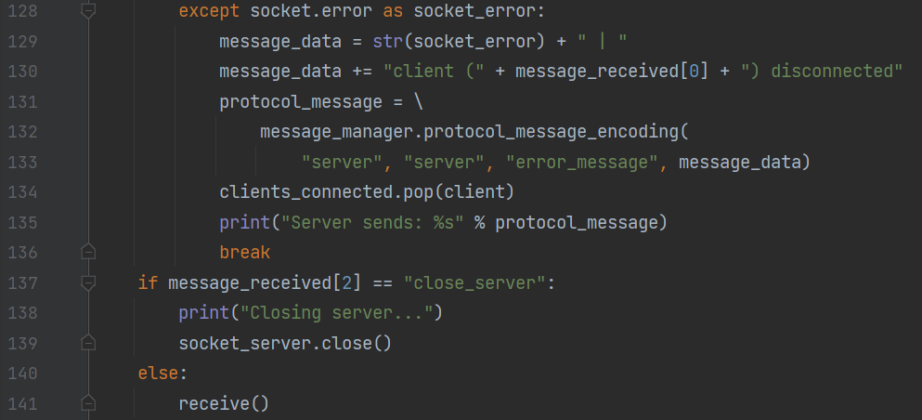
Tratamento de erros. Através do tratamento de erros verificamos se ocorreu um erro. Caso ocorra a thread é imediatamente reiniciada. Mas também pode ser que a treadd esteja sendo encerrada por algum cliente. Nesse caso, a thread encerra e o programa pode finalizar sem problemas.

Script server.py – username_available(new_client_name)
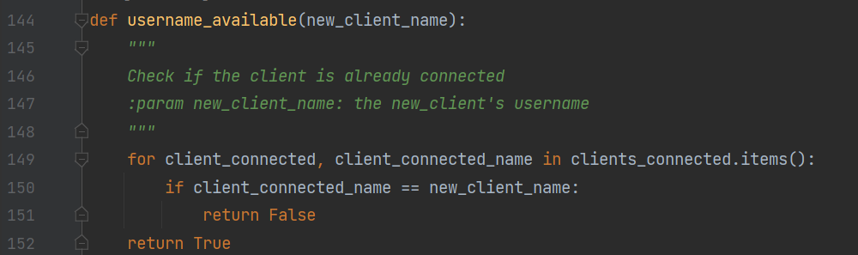
Verifica se o nome de usuário já existe fazendo a varredura na tabela de clientes conectados.

Script server.py – get_client_by_name(client_name)
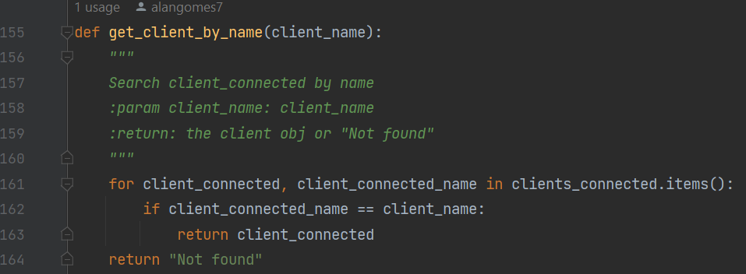
Busca o cliente através de seu nome de usuário fazendo a varredura na tabela de clientes conectados.

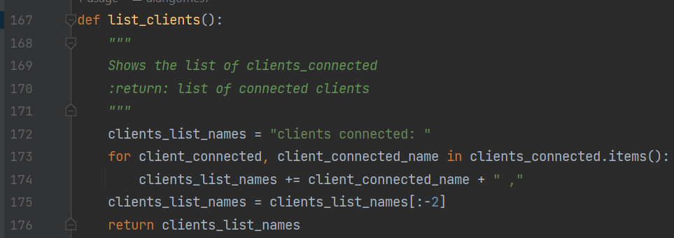
Script server.py – list_clients()
Lista todos os clientes que estão na tabela de clientes conectados.

Script server.py – list_clients()
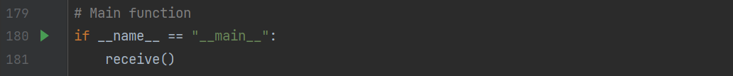
Executa o servidor.

Implementação do código – Script client.py
Script client.py - main
Configurações gerais do cliente.
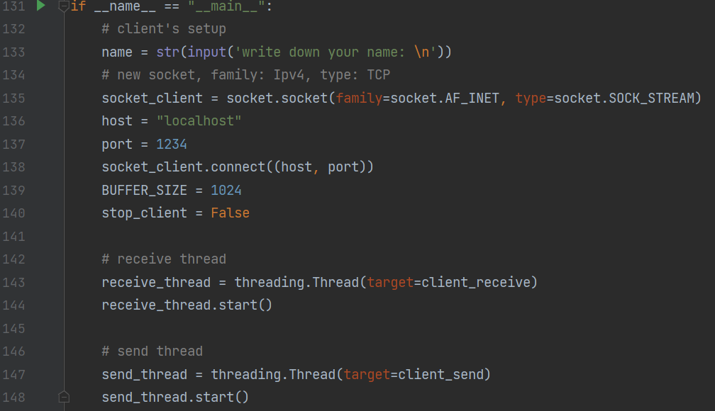
Nas configurações gerais do cliente temos o destaque para as linhas 142-148. Nessas linhas temos as duas threads responsáveis pela execução de mais de um cliente de forma simultânea.

Script client.py – menu()
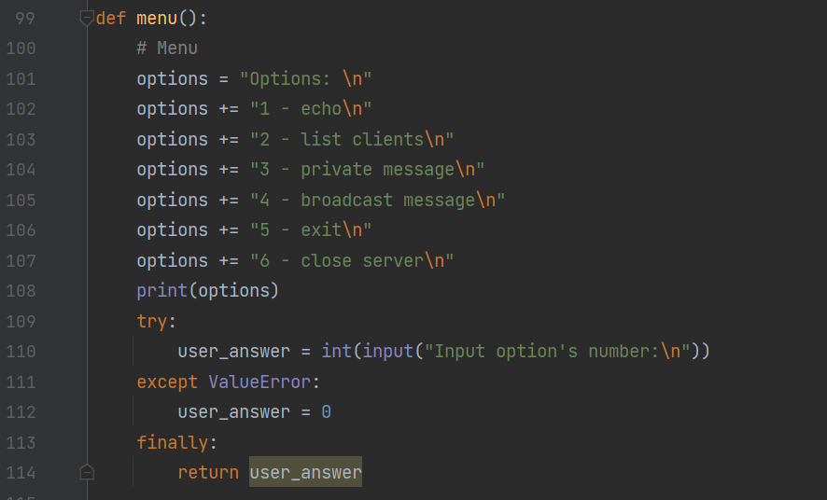
Esse é o menu que é exibido para o cliente. Nele temos todas as operações possíveis para os servidor tratar. Inclusive temos o tratamento de erros caso o cliente insira um valor inválido. Caso isso aconteça a resposta do cliente (user_answer) é configurada para zero e o servidor pode tratar essa requisição como uma requisição inválida e retornar a mensagem de erro correspondente.

Script client.py – print_reply()
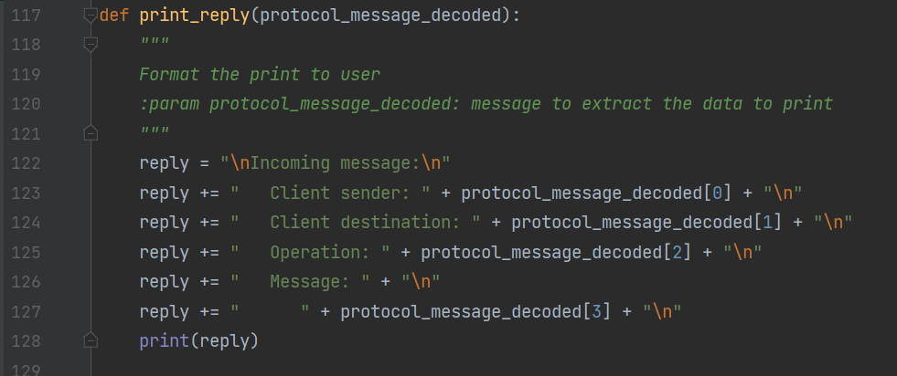
Todas as mensagens recebidas pelo cliente são formatas antes de serem impressas. Dessa forma garantimos um mesmo padrão de exibição para o cliente.

Script client.py – client_send()
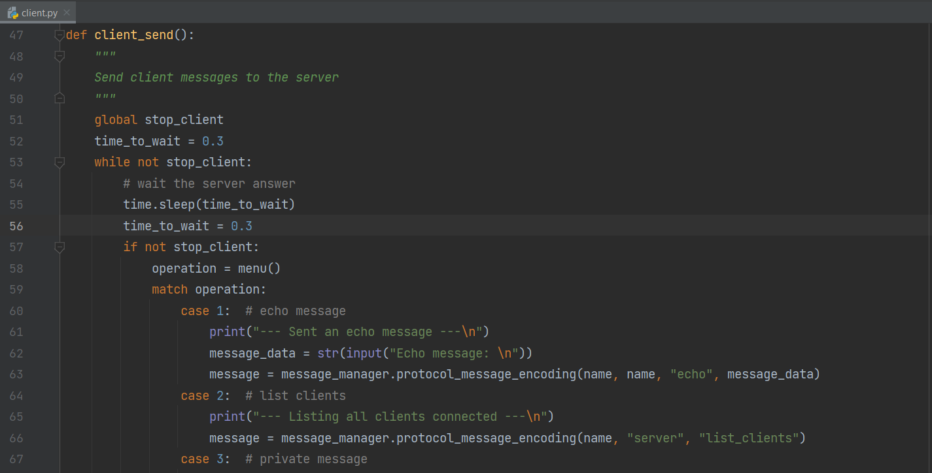
Conforme a opção selecionada no menu, o cliente se encarrega de buscar todos os dados faltantes para o envio da mensagem e então envia a mensagem para o servidor. E o servidor, dependendo da mensagem, faz o encaminhamento ou tratamento da mensagem.
Para mais detalhes de todos os casos verificar o código.
Destacando as linhas 52 e 56 temos um tempo de espera em segundos para a thread que executa essa função. Esse tempo foi necessário para garantir que as mensagens do servidor cheguem ao lado do cliente a tempo. Um exemplo de desafio que foi resolvido foi: o menu aparecia antes da mensagem de confirmação enviada pelo servidor chegar.

Fechamento do cliente. Caso o cliente seja encerrado uma mensagem informando o fechamento é impressa na tela do próprio cliente.

Script client.py – client_receive()
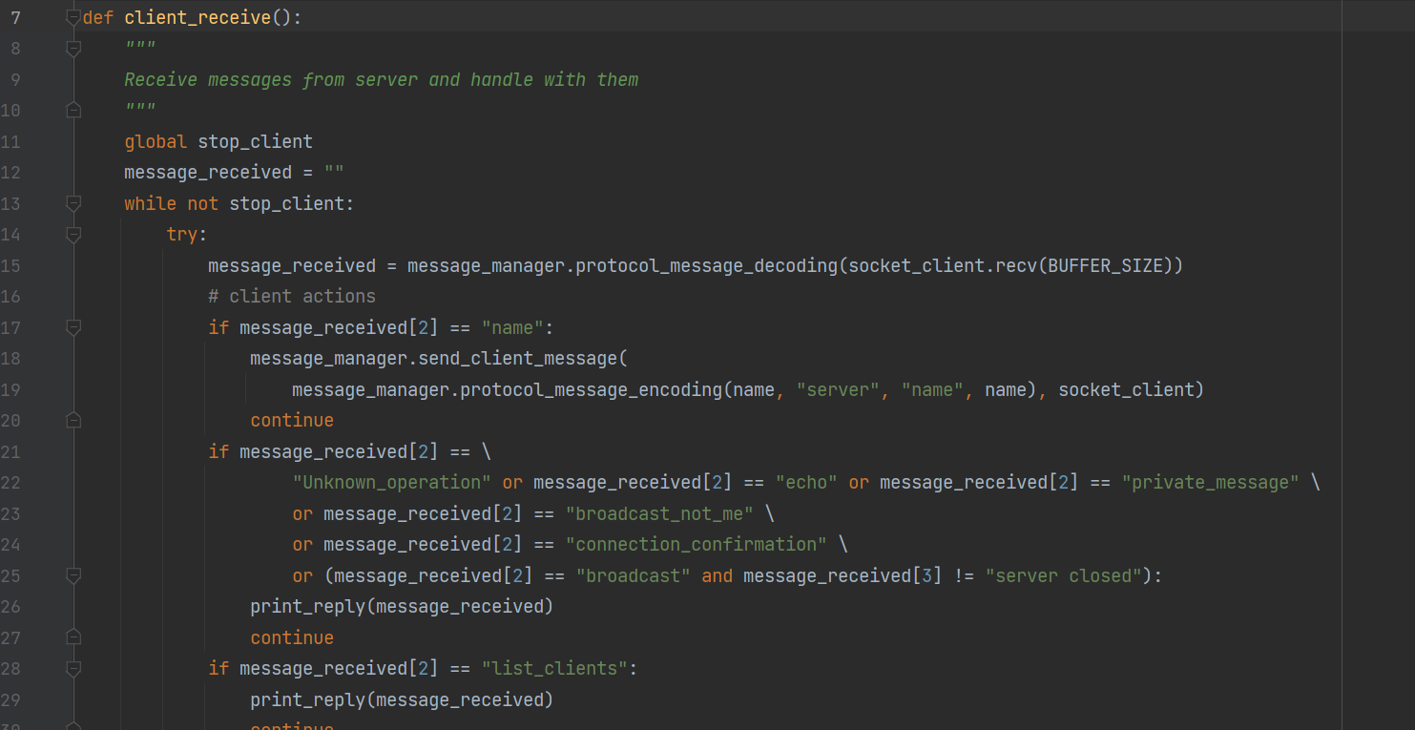
Recebe as mensagens enviadas até o cliente vindas do encaminhamento de servidor. As mesagens já chegam no formato do protocolo. Logo, o cliente também executa diferentes funções de acordo com o código da mensagem.
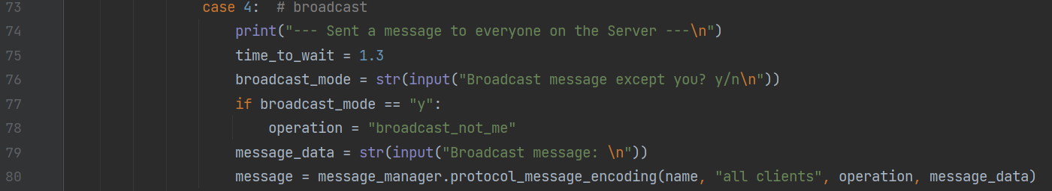
Um destaque para a mensagem de broadcast. Aqui é necessário espeificar se a mensagem de broadcast será enviada também para o cliente remetente ou não. Caso seja, todos receberão a mensagem. Caso contrário, o cliente remetente não receberá a sua própria mensagem.
Em alguns casos foi necessário adicionar um atraso na execução do programa. Esse atraso foi inserido para que a sincronização do cliente e do servidor seja feita. Dependento da mensagem o atraso aumenta para até 1.3 segundos ou permanece no padrão de 0.3 segundos.
Para mais detalhes de todos os casos verificar o código.
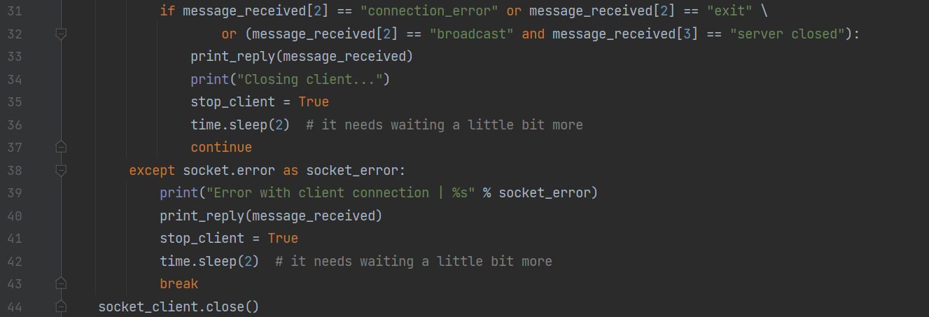
Nessas linhas temos o fechamento do cliente por alguma razão. Como uma mensagem de fechamento do cliente precisa ser enviada para servidor, o servidor faz a exclusão do cliente do serviço e encerra a sua conexão com o cliente, adicionamos um atraso na execução do programa. Esse atraso pode ser verificado nas linhas 36 e 42.

Implementação do código – Script message.py
Script que codifica e decodifica as mensagens trocada entre o cliente e o servidor. Também, temos o roteamento de mensagens.

Script message.py – protocol_message_encoding()
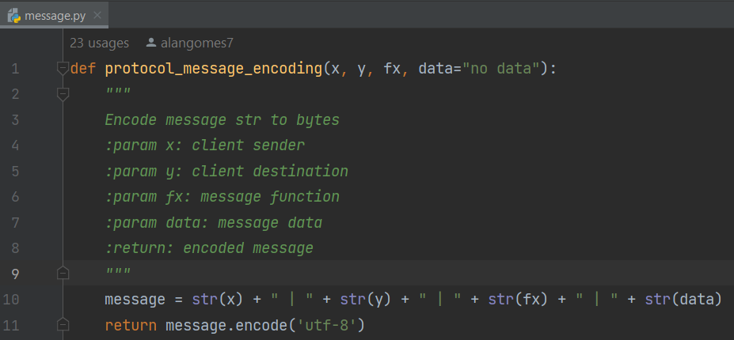
Função que codifica a mensagem para enviar.
L1-L9: parâmetros da função e sua documentação.
L1: nos parâmtros da função temos um parâmetro default indicando que nem todas as mensagens precisam informar o campo de dado da mensagem. Temos mensagens que apenas enviam comandos.
L10: lógica da função. Transforma todos os argumentos passados em uma string.
L11: retorno dos bytes que representam a codificação da string.

Script message.py – protocol_message_decoding()
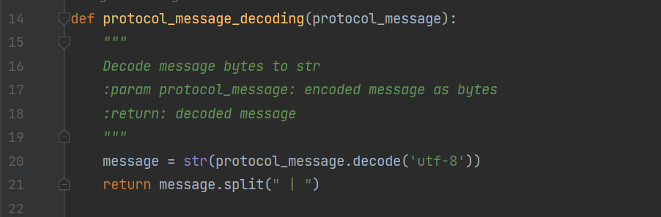
Função que decodifica a mensagem enviada de bytes para string.
L14-19: parâmetros da mensagem e sua documentação.
L20: decodificação da mensagem de bytes para string.
L21: retorno da mensagem com formatação.

Script message.py - send_cliente_message()
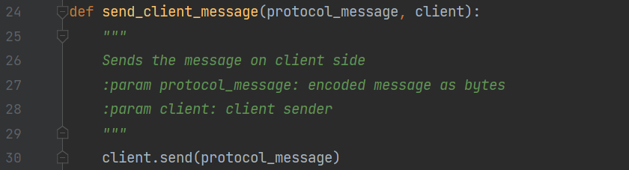
Função que realiza o envio da mensagem pelo cliente.
L24-29: parâmetros da mensagem e sua documentação.
L30: envio da mensagem.

Script message.py – send_server_message()
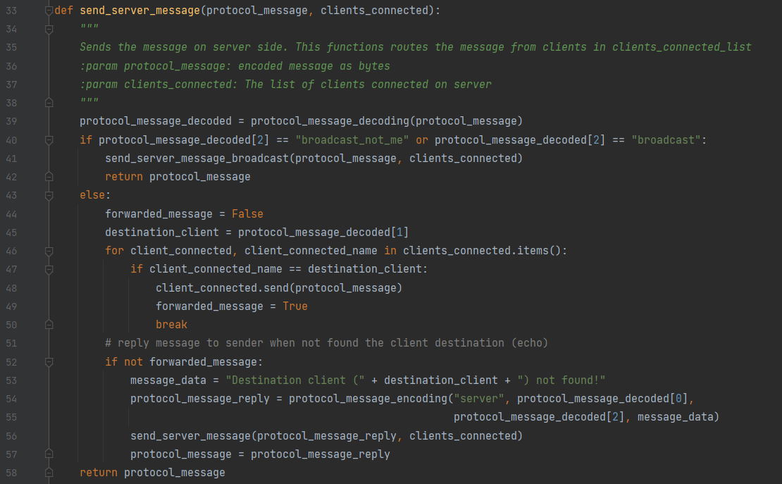
Função que realiza o envio da mensagem pelo servidor.
L33-38: parâmetros da função e sua documentação.
L33: parâmetro: protocol_message e clients_connected.
protocol_message: mensagem a ser enviada.
clientes_connected: lista de possíveis destinatários. Note que é através dessa função que o servidor realiza o encaminhamento de mensagens.
L39: decodificação da mensagem para extrair informações de roteamento.
L40-42: encaminhamento da mensagem em caso de mensagem broadcast.
L43-57: encaminhamento da mensagem de acordo com a rota informada na própria mensagem.
L44-50: encaminhamento da mensagem para o cliente encontrado na lista de clientes conectados.
L51-56: encaminhamento da mensagem de volta para o remetente informando que o destinátário não foi encontrada na lista de clientes conectados (messagem de eco).
L57: protocol_message é alterado com os dados da mensagem de resposta do destinatário não encontrado.
L58: retorno da protocol_message.

Script message.py - send_server_message_broadcast()
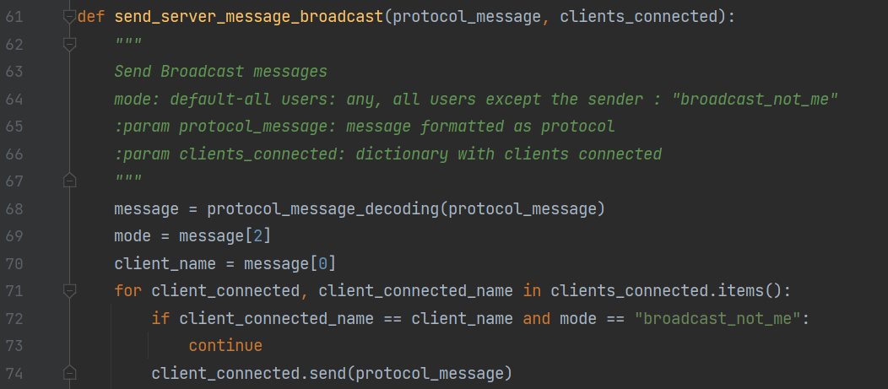
Função que envia as mensagens de broadcast.
L61-67: parâmetros da função e sua documentação
L68: decodificação da mensagem para extrair informações de encaminhamento.
L69: tipo da mensagem de broadcast, mode. A partir desse valor o encaminhamento da mensagem pode ser feito em broadcast simples ou broadcast exclusivo.
Broadcast simples: envia a mensagem para todos, inclusive o remetente.
Broadcast exclusivo: envia a mensagem para todos, excluindo o rementente.
L71-74: lógica principal da função. Através do laço for na lista de clientes conectados a mensagem é enviada.
L72: encaminhamento ou não encaminhamento da mensagem de acordo com o mode.
L74: envio da mensagem.

Mensagem de protocolo (protocol_message)
A troca de mensagens nesse trabalho é feita utilizado o protocolo TR2.23 (Trabalho de Redes 2 2023). O formato da mensagem obrigatoriamente deve possuir: remetente, destinatário, operação. O último campo é o de dados, mas nem sempre é utilizado. O tamanho máximo da mensagem é definido pelo BUFFER_SIZE. Foi utilizado BUFFER_SIZE = 1024 bytes.
Mensagens como “close_server”, “list_clients” e outras nem sempre enviam dados de arquivo, mas todas elas devem possuir dados de controle. Abaixo temos o formato da mensagem:
REMETENTE | DESTINATÁRIO | OPERAÇÃO | DADOS = Opcional

Desafios
- Trabalhar com as threads.
- O fechamento delas foi um grande desafio, visto que elas são necessárias para a execução de vários clientes ao mesmo tempo.
- A sincronização das threads do cliente e do servidor. Isso foi feito através de atrasos na execução do programa.
- O fechamento da thread do servidor e em seguida o fechamento das threads de todos os clientes. O servidor fechava e os clientes continuavam executando. Isso causava um erro de conexão. Agora, uma vez que o servidor é fechado, todos os clientes em seguidas recebem essa informação e se fecham.

Próximos Passos
- Implementar a conexão P2P.
- Ter uma interface de usuário mais interativa do que somente a de texto:
- Implementar uma interface gráfica.
- Adicionar uma identificação para o tipo do cliente. A operação de fechamento do servidor, por enquanto, pode ser executada por todos os clientes. A ideia é que somente clientes com permissões avançadas (moderadores), possam encerrar o servidor.
- Adicionar a vídeos conferência.

